Отчет КГБПОУ «Рубцовский педагогический колледж» о проведении краевой патриотической акции «Сохраним память о Великой Победе!»

В КГБПОУ «Рубцовский педагогический колледж» в настоящее время создано 2 молодежных волонтёрских отряда «Пазл» и «Данко», в которых численность участников составляет 30 человек.
Волонтеры оказали помощь 8 труженикам тыла. На привокзальной площади в г. Рубцовске ими убрана прилегающая территория к Памятнику павшим воинам.
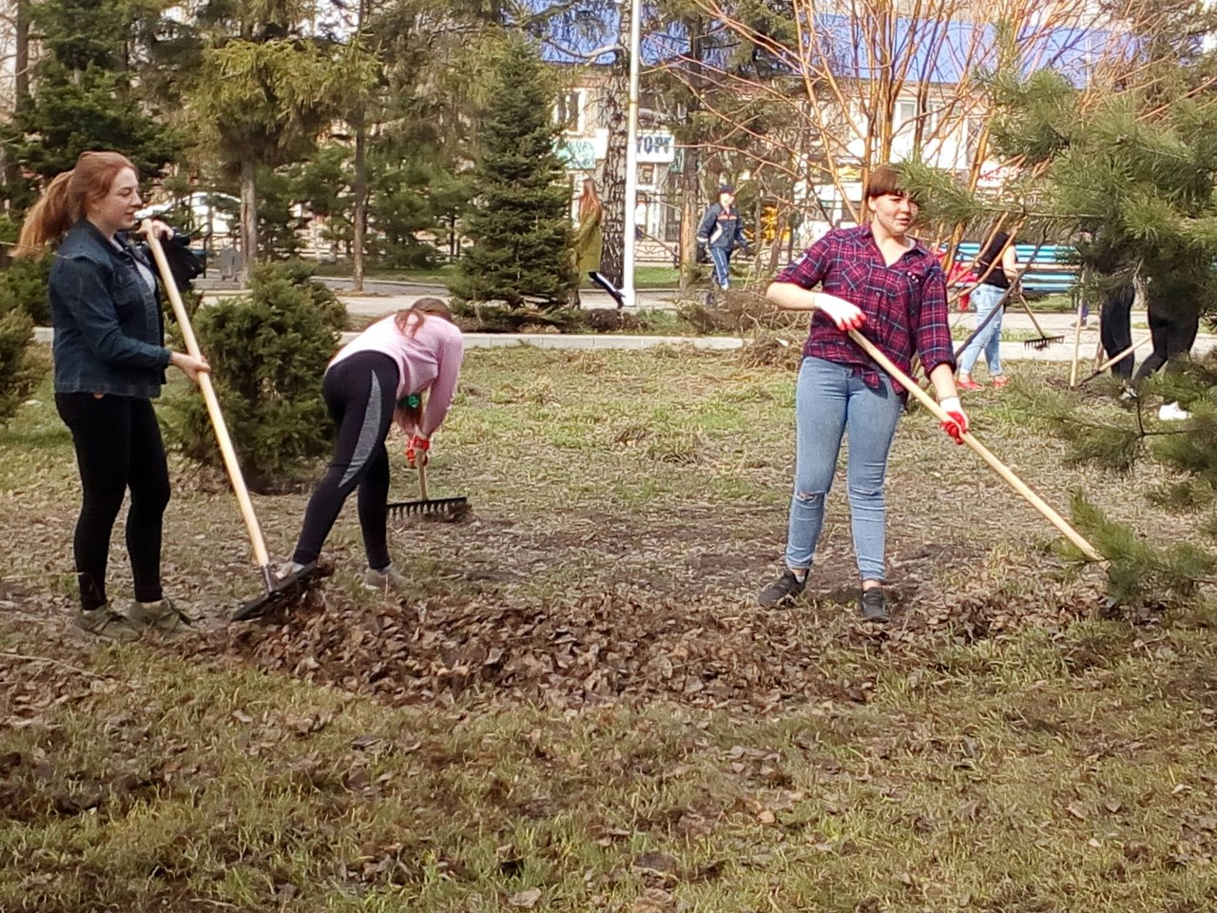

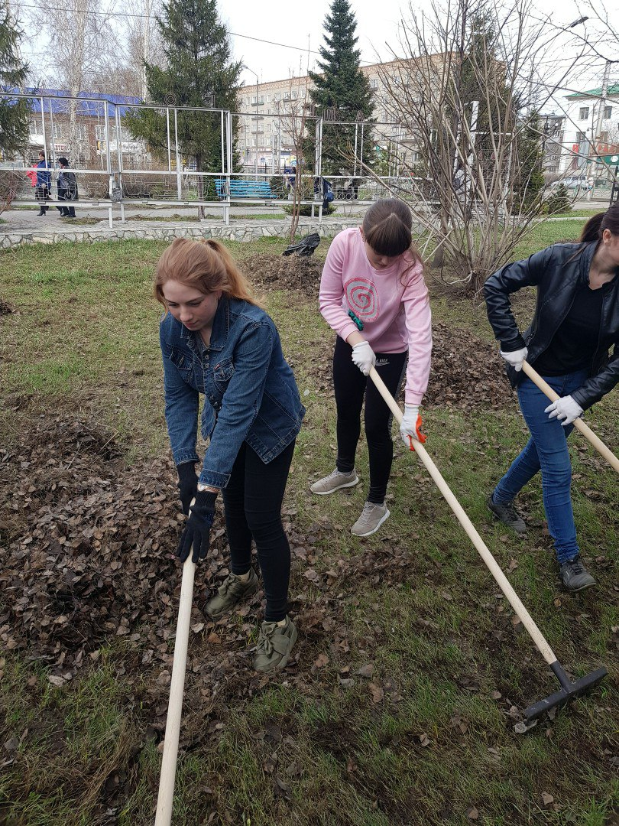

Студенты колледжа приняли участие в акции «Голубь мира». После праздничной программы, посвященной Дню Победы, изготовленные ими бумажные голуби были привязаны к воздушным шарам и запущены в небо.

